Neuronale Netze
Überblick und Definition
- Neuronales Netz: Ein neuronales Netz ist ein Teilgebiet der künstlichen Intelligenz (KI) und des maschinellen Lernens, dessen Struktur dem menschlichen Gehirn nachempfunden ist
- Ziel: erkennen von Mustern in Daten (Bildern, Sprache)
- Kernelemente: Neuronen (strukturiert in Layern), Gewichte und Aktivierungsformeln

Geschichte & Meilensteine
- 1943: Die Geburtsstunde (McCulloch & Pitts)
- Erstes mathematisches Modell eines Neurons.
- Beweis: Vernetzte Neuronen können logische Probleme lösen.
- 1958: Das Perzeptron (Frank Rosenblatt)
- Die erste Maschine, die aus Daten lernen konnte (z. B. einfache Formen erkennen).
- 1980er Jahre: Backpropagation
- Erfindung des Backpropagation-Algorithmus: Netze können nun ihre Fehler selbst korrigieren.
- 2012: Der Deep Learning Durchbruch (AlexNet)
- Ein neuronales Netz gewinnt einen Bilderkennungswettbewerb mit riesigem Vorsprung.
- Heute: Die Ära der Transformers & Generativen KI
- 2017: Erfindung der Transformer-Architektur (Basis für ChatGPT).
- KI versteht nun komplexen Kontext und generiert Texte, Bilder und Code.

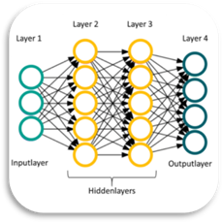
Arten von Neuronalen Netzen
- Simple Neural Networks
- Deep Learning Neural Networks
- Convolutional Neural Networks (CNN)
- Transformer
- Recurrent Neural Networks (RNN)

Einordnung: KI, Machine Learning & Netze
- Künstliche Intelligenz (KI):
- Der Oberbegriff für alle Versuche, menschliche Intelligenz in Maschinen nachzubilden.
  - Ziel: Problemlösung und Mustererkennung.
- Machine Learning (ML):
  - Ein Teilbereich der KI.
- Neuronale Netze:
  - Eine spezifische Methode des Machine Learnings.
  - Nachahmung biologischer Nervenzellen durch mathematische Modelle.
- Deep Learning:
  - Neuronale Netze mit vielen Schichten (Hidden Layers).
  - Ermöglicht das Erkennen sehr komplexer Zusammenhänge

Die Aktivierungsfunktion
- Funktion: Wandelt das Rechenergebnis (z) in ein finales Ausgangssignal um.
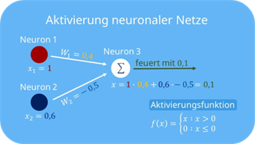
  - Entscheidung: Legt fest, ab welcher Stärke ein Neuron sein Signal weitergibt.
- Notwendigkeit: Ermöglicht komplexes Denken, aufgrund verschiedener Kurven

https://rzzki.de/wp-content/uploads/2024/07/Neuronales-Netz-2-1.png
https://blog.assets.studyflix.de/wp-content/uploads/2022/01/WP_aktivierung_neuronales-netz-3-1024x576.jpg
https://de.wikipedia.org/wiki/K%C3%BCnstliches_neuronales_Netz
https://www.ibm.com/de-de/think/topics/neural-networks
Alle Quellen wurden am 20.04.2026 das letzte Mal abgerufen

